**Αναφορά προβληματικής συμπεριφοράς εφαρμογής (3.1)**

Κατά την διάρκεια εξαγωγής ελέγχων τρίτης φάσης και συγκεκριμένα στην οθόνη του πωλητή υπήρξε μια καταστροφική δυσλειτουργία η οποία crashαρε την εφαρμογή κάθε φορά που ο χρήστης ακολουθούσε συγκεκριμένα βήματα. Πιο αναλυτικά, όταν γινότανε επιλογή ΑΦΜ (φαρμακοποιού) καθώς τα υπόλοιπα πεδία της παραγγελίας ήτανε κενά και ο χρήστης πατούσε προσθήκη τότε αυτό οδηγούσε σε απότομό κλείσιμο της εφαρμογής 100% των δοκιμών. Ακολουθεί διάγραμμα και ανάλυση:

**Ανάλυση εύρεσης λάθους (διάγραμμα)**

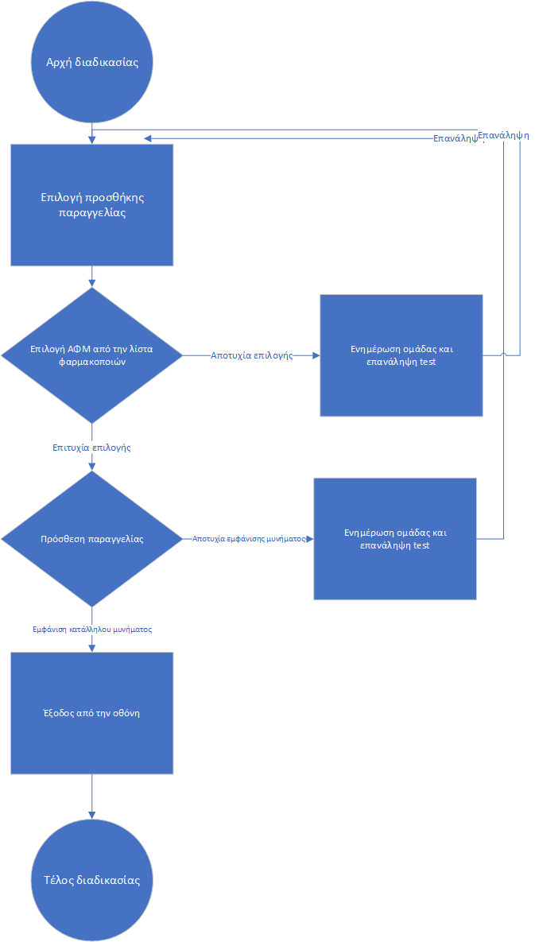

Η εύρεση του λάθους έγινε στην προσθήκη παραγγελίας όπου και γράφτηκε το report. Πιο συγκεκριμένα η εύρεση λάθους έγινε στο 1.4 και ακολουθήθηκε το μονοπάτι του 1.4.1. Ακολουθεί ανάλυση βημάτων του διαγράμματος:

|  |
| --- |
| * 1. Αρχή διαδικασίας   2. Επιλογή προσθήκης παραγγελίας   3. Επιλογή ΑΦΜ Φαρμακοποιού   1.3.1 Αποτυχία επιλογής και ενημέρωση 1.3.2 Επιτυχία επιλογής, συνέχιση   * 1. Πρόσθεση παραγγελίας   1.4.1 Αποτυχία εμφάνισης μηνύματος 1.4.2 Εμφάνιση μηνύματος, συνέχιση   * 1. Έξοδος από την οθόνη   2. Τέλος διαδικασίας |

**Λήξη αναφοράς.**